Bendungan di atap dunia
Proyek Yarlung Tsangpo China akan menjadi proyek pembangkit listrik tenaga air terbesar di dunia. Apa artinya hal ini bagi India dan Sungai Brahmaputra?
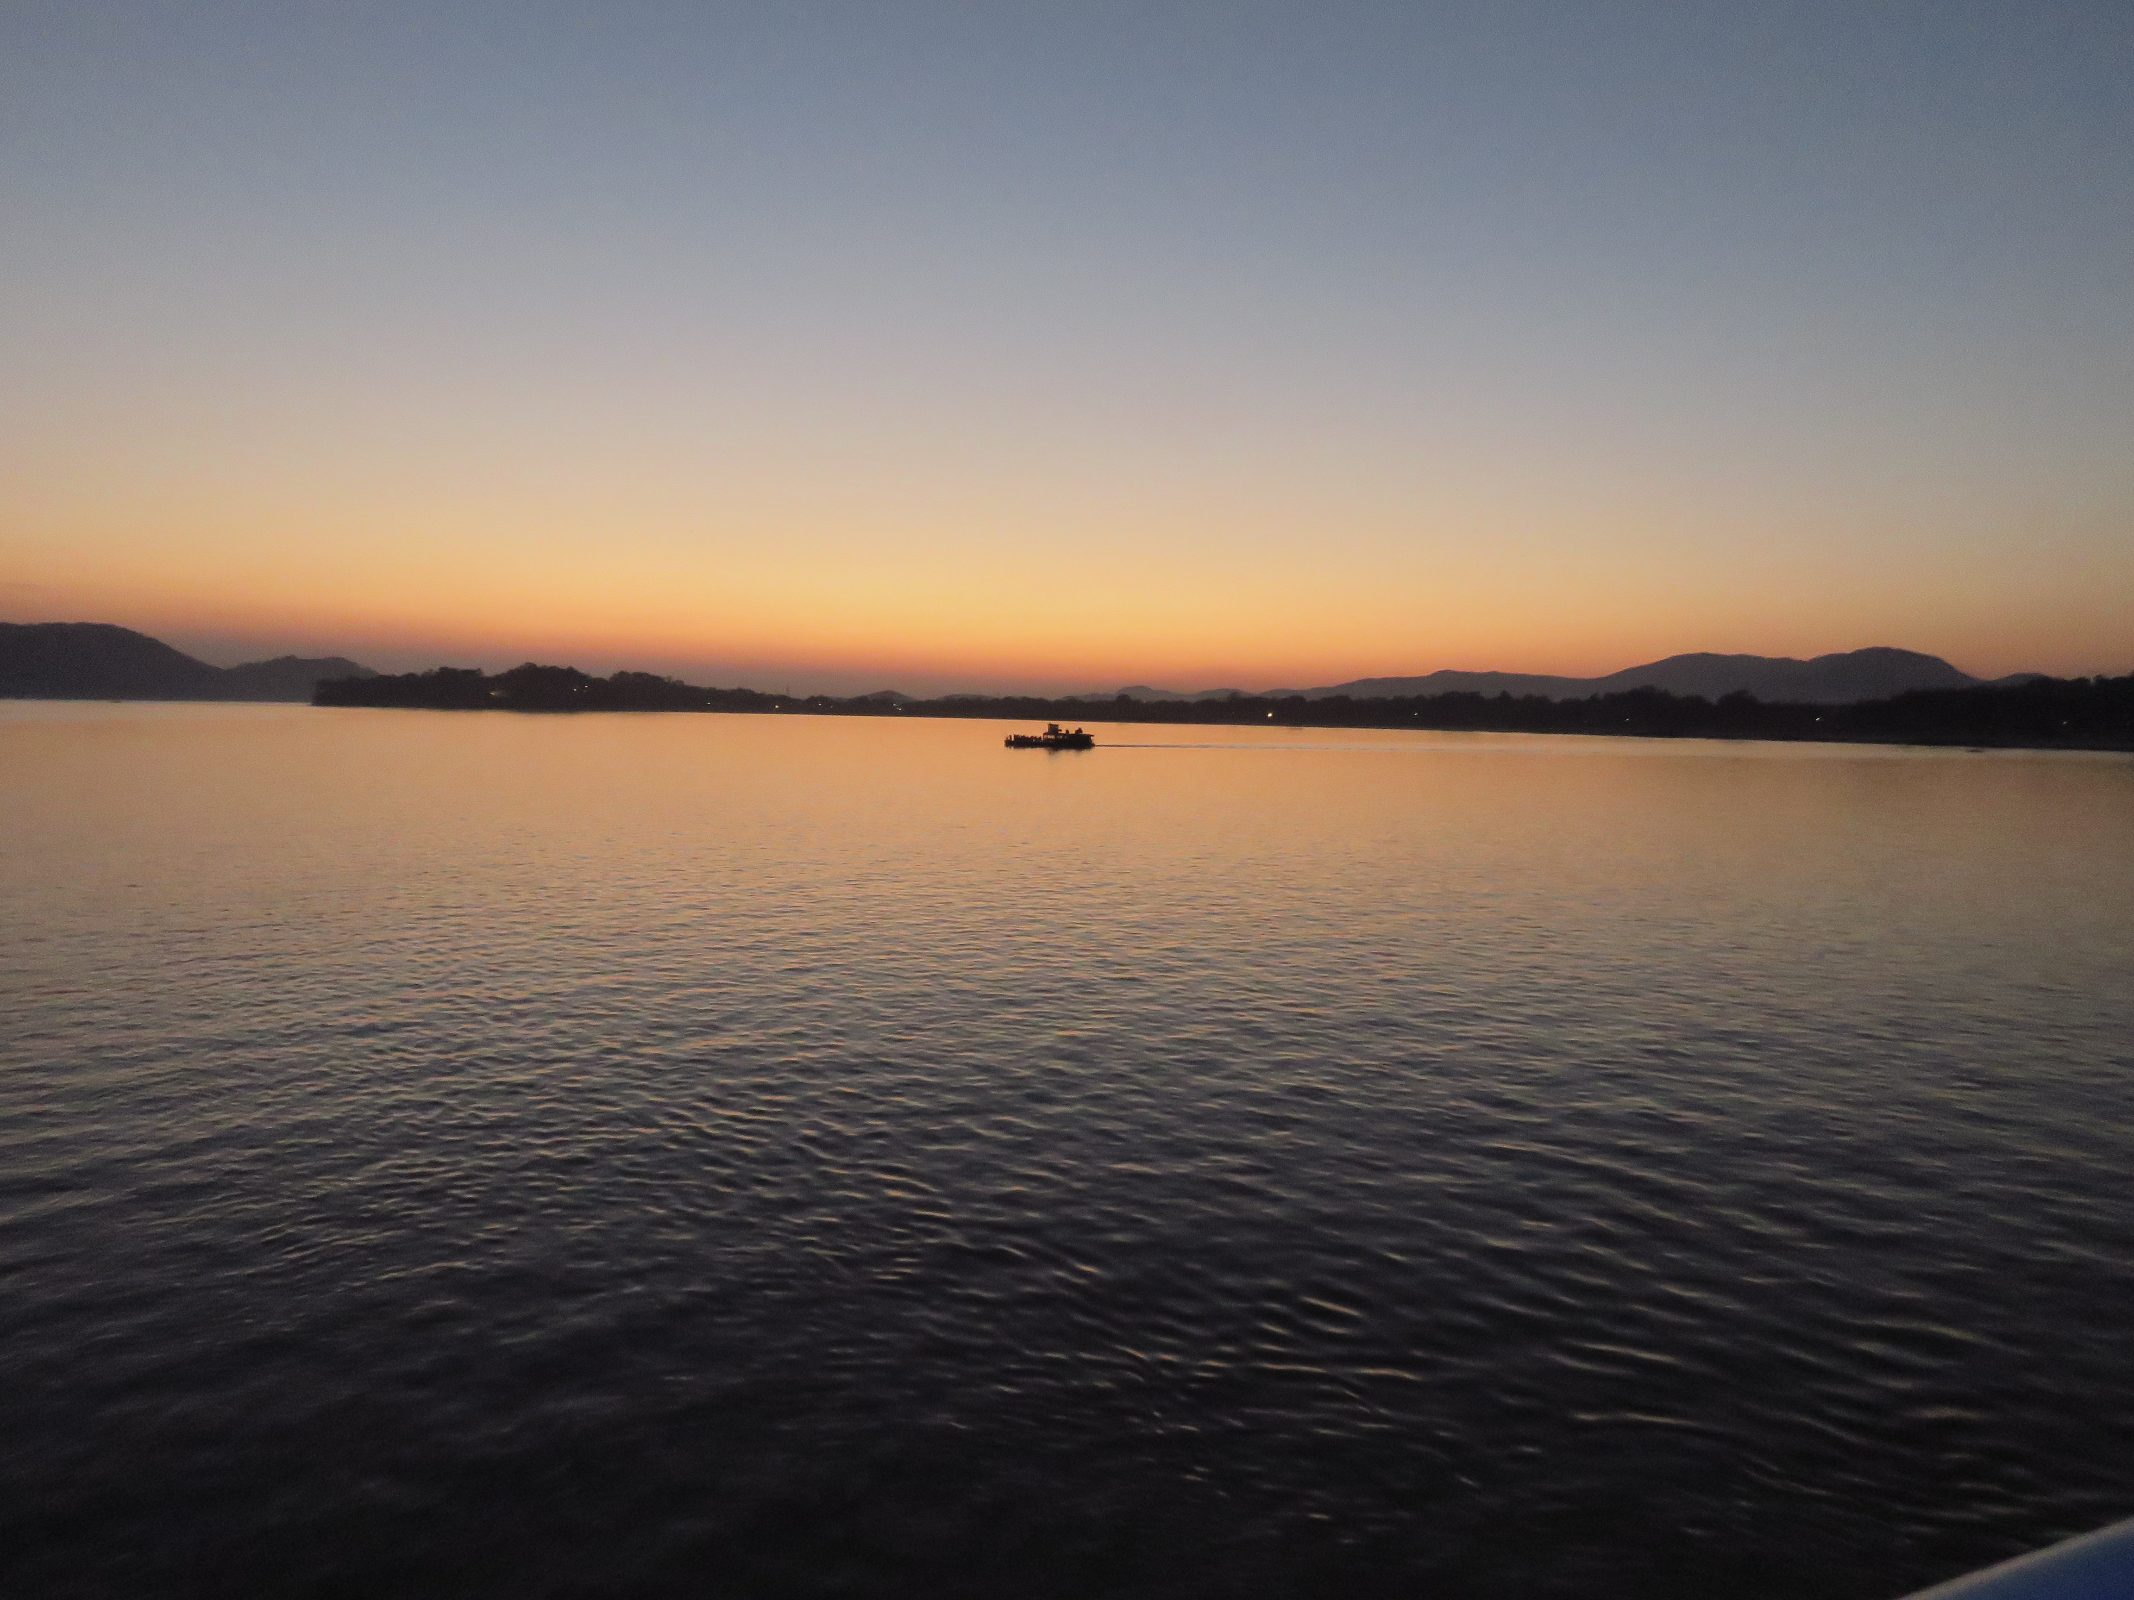
Sungai Brahmaputra di dekat Guwahati, Assam. Foto: Samrat Choudhury/CC BY-ND 4.0
Oleh: |  | Editor:
Samrat Choudhury - Shiv Nadar University, Delhi-NCR |  | Namita Kohli - Commissioning Editor, 360info

Proyek Yarlung Tsangpo China akan menjadi proyek pembangkit listrik tenaga air terbesar di dunia. Apa artinya hal ini bagi India dan Sungai Brahmaputra?

Pada 19 Juli, Perdana Menteri China Li Qiang menghadiri upacara peletakan batu pertama di Tibet untuk menandai dimulainya apa yang disebut China sebagai Proyek Pembangkit Listrik Tenaga Air Yarlung Zangbo Hulu. Setelah selesai, proyek ini akan menjadi proyek pembangkit listrik tenaga air terbesar di dunia, dengan kapasitas terpasang 60.000 MW. Proyek pembangkit listrik tenaga air untuk membendung sungai di Tibet telah menjadi rumor selama puluhan tahun dan menyebabkan beberapa gelombang kekhawatiran di India, karena Yarlung Tsangpo (yang disebut Zangbo oleh China) akhirnya, setelah pertemuan anak sungai di kaki pegunungan Arunachal Pradesh, menjadi Brahmaputra.
Sekarang bahwa hal ini akhirnya terjadi, reaksi dari India relatif tenang. Bahkan Himanta Biswa Sarma, Gubernur Assam, negara bagian yang inti wilayahnya adalah lembah Brahmaputra, telah memberikan tanggapan yang tidak biasa tenang.
Ada setidaknya tiga alasan yang jelas untuk hal ini. Pertama, dalam beberapa tahun terakhir, Sungai Brahmaputra telah lebih baik dipahami oleh pihak berwenang di India. Oleh karena itu, dipahami bahwa sebagian besar air di sungai tersebut berasal dari sumber-sumber di sisi India dari perbatasan.
Namun, dua kesalahpahaman populer tetap ada.
Bagian bukanlah keseluruhan
Yang pertama adalah bahwa Yarlung Tsangpo adalah Brahmaputra. Itu tidak benar; Brahmaputra adalah Brahmaputra. Yang kedua, khusus untuk proyek hidroelektrik ini, adalah bahwa ini akan menjadi bendungan terbesar di dunia. Itu mungkin tidak benar.
Kesalahpahaman pertama muncul dari gambaran populer namun terlalu disederhanakan tentang sungai. Imajinasi tentang sungai-sungai besar dunia, yang dibentuk oleh representasinya di peta, adalah sebagai kanal alami. Biasanya ada garis tunggal yang rapi yang diberi label sebagai sungai, dan garis ini kemudian dilacak sejauh mungkin ke apa yang disebut sumber sungai. Seluruhnya, dari awalnya sebagai aliran air kecil, dipahami sebagai sungai.
Konvensi hidrologis melacak sungai hingga hulu-hulu sungai ini berakar pada "Era Penjelajahan" antara abad ke-15 hingga ke-17, ketika penjelajah kolonial yang berani menjelajahi dunia "menemukan" benua seperti Amerika.
Penjelajahan diikuti oleh imperialisme dan kolonialisme, dan pada masa kolonialisme, ketika perusahaan seperti Perusahaan Hindia Timur menginvestasikan sumber daya dalam pemetaan sungai—sebagai moda transportasi darat utama dalam ketidakhadiran jalan raya yang memadai—konvensi saat ini yang mengidentifikasi Tsangpo dengan Brahmaputra mulai muncul.
Brahmaputra sebagai Brahmaputra hanya ada di Assam.
Keutamaan Lohit
Konvensi sebelumnya, yang masih ditemukan dalam budaya populer Assam, misalnya dalam lagu-lagu Bhupen Hazarika, mengidentifikasi salah satu anak sungai utama Brahmaputra, Lohit, dengan Brahmaputra. Brahmaputra sendiri disebut sebagai Burha Luit atau Old Lohit dalam lagu terkenal Hazarika, "penyair Brahmaputra".
Nama Brahmaputra digunakan untuk sungai tersebut hanya setelah pertemuan tiga anak sungainya yang membentuknya, Lohit, Dibang, dan Siang, di dekat kaki pegunungan Arunachal Pradesh yang berbatasan dengan Assam.
Siang, pada gilirannya, adalah sungai yang dapat dilacak dan diidentifikasi sebagai Yarlung Tsangpo – meskipun itu juga merupakan penyederhanaan yang berlebihan, karena terdapat banyak anak sungai dan aliran yang mengalir ke Siang setelah sungai tersebut masuk ke India.
Meskipun Siang adalah sungai yang signifikan, ia sama sekali bukan Brahmaputra, karena Brahmaputra memiliki setidaknya 25 anak sungai utama. Siang bukanlah yang terbesar di antara anak sungai-anak sungai tersebut. Gelar itu dimiliki oleh Subansiri. Lohit dan Dibang mengikuti, meskipun ada variasi musiman yang signifikan dalam aliran, terutama pada kasus Dibang.
Oleh karena itu, proyek pembangkit listrik tenaga air di Yarlung Tsangpo tidak sama dengan proyek pembangkit listrik tenaga air di Brahmaputra.
Bendungan terbesar di dunia?
Proyek pembangkit listrik tenaga air terbesar di dunia juga tidak harus memiliki bendungan terbesar di dunia.
Hal ini disebabkan oleh geografis unik Sungai Yarlung Tsangpo di lokasi proyek direncanakan, sebuah area yang dikenal sebagai "Great Bend". Di lokasi ini, sungai melakukan belokan tajam berbentuk U di sekitar puncak gunung setinggi 7.782 m, Namcha Barwa. Pada awal belokan, ketinggiannya sekitar 3.000 m. Pada akhir belokan, ketinggiannya kurang dari 1.000 m.
Penurunan ketinggian alami yang tajam sebesar 2.000 m inilah yang menjadi sasaran eksploitasi China melalui proyek Yarlung Tsangpo. Meskipun rincian resmi desain proyek masih minim, sumber-sumber China telah melaporkan beberapa aspek dari rencana tersebut.
Ide dasarnya adalah menggunakan satu bendungan besar untuk mengalihkan sebagian aliran utama Tsangpo ke serangkaian terowongan raksasa yang akan digali di bawah gunung Namcha Barwa. Terowongan-terowongan ini akan membentuk "jalan pintas" yang akan mengangkut sebagian besar air yang saat ini mengalir mengelilingi gunung melalui Great Bend. Air akan dialirkan melalui serangkaian lima pembangkit listrik tenaga air, di mana turbin yang digerakkan oleh arus air akan menghasilkan listrik. Setelah melewati pembangkit listrik, air akan dilepaskan kembali ke sungai.
Fitur utama dari rencana ini adalah terowongan, bukan bendungan. Terowongan tersebut harus memiliki panjang minimal 20 km dan lebar minimal 10 m. Terowongan terbesar yang pernah dibangun untuk proyek pembangkit listrik tenaga air hingga saat ini, yaitu Proyek Jinping II di Sungai Yalong di China, memiliki panjang sekitar 16,6 km dan lebar 12-13 m. Secara kebetulan, proyek tersebut juga berlokasi di daerah pegunungan di tempat Sungai Yalong, sebuah anak sungai Sungai Yangtse, melakukan belokan berbentuk U, yang dikenal sebagai Belokan Jinping.
Beberapa terowongan paralel semacam itu akan diperlukan untuk proyek Tsangpo. Untuk meledakkan jalur untuk terowongan-terowongan tersebut, diperlukan ratusan ribu ton bahan peledak.
Proyek berisiko tinggi
Tantangan teknik dan risiko di zona seismik berisiko tinggi yang memiliki sejarah gempa bumi kuat sangat besar. Akan selalu ada risiko bencana jika gempa bumi yang sangat kuat terjadi. Karena ini adalah daerah pegunungan, risiko longsor juga tinggi. Penggalian terowongan harus dilakukan dua kilometer ke dalam bumi, di mana suhu akan tinggi, melalui formasi geologis yang kompleks.
Dampak terhadap masa depan Sungai Brahmaputra akan merugikan. Sungai ini, salah satu sungai bebas aliran terakhir di dunia, tidak akan pernah sama lagi.
Hal ini karena bendungan China telah membuka pintu bagi pembangunan bendungan di sisi India perbatasan. Ide membangun tidak kurang dari 140 bendungan di sisi India dari basin Brahmaputra telah ada selama puluhan tahun dan didukung oleh pemerintah-pemerintah berturut-turut. Mereka belum membuat kemajuan yang signifikan karena penolakan yang tegas dari penduduk desa di Arunachal Pradesh.
Setelah pengumuman pembangunan bendungan China, Proyek Multiguna Siang Atas, yang dengan kapasitas 11.000 MW akan menjadi yang terbesar di India, telah mulai menunjukkan kemajuan.
Pembangunan bendungan tidak lagi populer di Barat, di mana ratusan bendungan sedang dinonaktifkan untuk membiarkan sungai mengalir bebas. India dan China mengambil jalur yang berbeda.
Respons yang relatif tenang terhadap bendungan China harus dilihat dalam konteks upaya India selama puluhan tahun untuk membangun bendungan di sisi perbatasan ini. Proyek-proyek tersebut bernilai miliaran dolar. Misalnya, proyek Siang saja bernilai sekitar Rs 1,13 lakh crore (US$ 13,2 miliar). Uang akan mengalir seperti air begitu proyek-proyek ini dimulai.
Popularitas pembangunan bendungan di China dan India tidak dapat dipisahkan dari motif finansial.
Akhirnya, ada juga konteks geopolitik. India berada di antara Presiden AS Donald Trump dan situasi yang sulit. Kenyataan geografis bahwa kita berada di Asia Selatan dan memiliki China sebagai tetangga tidak dapat diabaikan. Upaya pemerintah India untuk memperbaiki hubungan yang tegang baru-baru ini telah membatasi respons India.
Intinya, hari-hari sungai yang mengalir bebas di seluruh basin Brahmaputra akan segera berakhir.
Samrat Choudhury mengajar mata kuliah tentang India Timur Laut di Shiv Nadar Institution of Eminence. Ia adalah penulis tiga buku, termasuk The Braided River: A Journey Along the Brahmaputra.

`
Artikel ini diterjemahkan menggunakan alat kecerdasan buatan otomatis yang berpotensi memiliki kesalahan, kesilapan dan ketidakakuratan. Berbagai upaya sudah dilakukan untuk memastikan kejelasan dan koherensi, terjemahan ini bisa saja tidak lengkap dalam menangkap nuansa, intonasi dan tujuan dari teks aslinya. Untuk versi yang tepat, silakan merujuk pada artikel aslinya.
`
Artikel ini pertama kali dipublikasikan tanggal 30 Jul 2025 di bawah lisensi Creative Commons oleh 360info™

